أجهزة صغيرة تزرع في الجسم بدون بطاريات تعمل لاسلكيًا باستخدام موجات ترددات الراديو

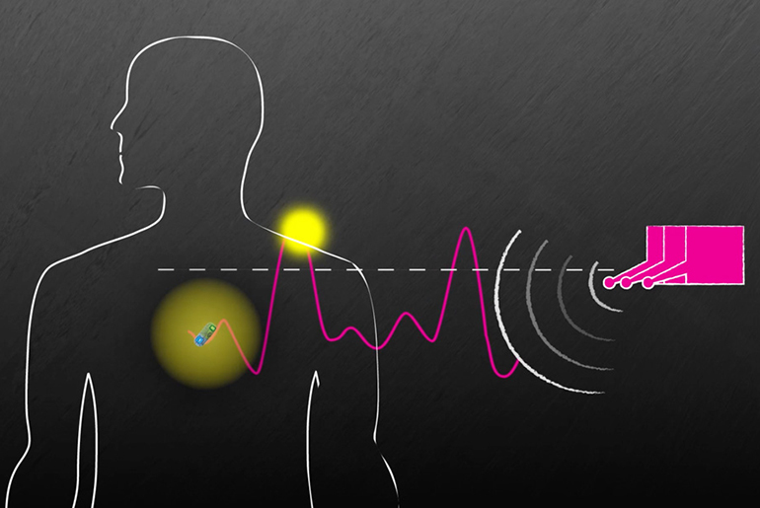

طور علماء في (MIT) نظامًا لاسلكيًا قادرًا على تشغيل أجهزة صغيرة قابلة للزرع في الجسم ، دون الحاجة إلى بطاريات. يعتمد النظام على موجات التردد اللاسلكي المنبعثة من antenna خارج الجسم ، والتي يمكنها تشغيل الجهاز من مسافة بعيدة مثل متر واحد وعمق يصل إلى 10 سم تحت سطح الجسم. في الوقت الحاضر ، الأجهزة صغيرة مثل حبة الأرز ، ولكن لأنها لا تتطلب بطارية ، يعتقد الباحثون أنه يمكن تصغيرها أكثر. يمكن للنظام توفير الطاقة لمجموعة متنوعة من أجهزة الاستشعار القابلة للزرع.

واحدة من المساوئ الحالية للأجهزة الإلكترونية القابلة للزرع هي الحاجة إلى بطارية أو تمرير أسلاك عبر الجلد. كل من الطريقتين لها مشاكل تتعلق بالسلامة ، فالأسلاك تحد من المسافة حيث يمكن للجهاز أن يتحرك أو يتم زراعته ، في حين تحد البطاريات من كمية الأجهزة الصغيرة التي يمكن أن تأتي مع عمر محدود.

لمعالجة هذه القضايا ، طور الباحثون في معهد MIT للتكنولوجيا طريقة لتشغيل جهاز قابل للشحن لاسلكياً ، باستخدام موجات الترددات الراديوية. يعتبر الامر صعبًا ، لأن الأمواج تميل إلى التشتت أثناء رحلتها عبر الجسم. ومع ذلك ، باستخدام مجموعة متنوعة من antennas التي تنبعث منها موجات الراديو على ترددات مختلفة ، تمكن الباحثون من جعلها تتحد وتتكاثر بحيث تنتج طاقة كافية لتشغيل جهاز.

"اخترنا الترددات التي تختلف قليلاً عن بعضها البعض ، وبالقيام بهذا ، نعلم أنه في وقت ما سيصل إلى أعلى مستوياته في نفس الوقت. وقال Fadel Adib ، الباحث الذي شارك في الدراسة: "عندما يصلون إلى أعلى مستوياتهم في نفس الوقت ، فإنهم قادرون على التغلب على عتبة الطاقة اللازمة لتشغيل الجهاز". "على الرغم من أن هذه الأجهزة الصغيرة المزروعة لا تحتوي على بطاريات ، يمكننا الآن التواصل معهم من مسافة بعيدة خارج الجسم. هذا يفتح أنواعًا جديدة تمامًا من التطبيقات الطبية ".

النظام لديه إمكانات كبيرة. من الطاقة المجهدة للأجهزة ، مثل الكبسولات الذكية وأجهزة الاستشعار المعدية المعوية ، وغرسات الدماغ من أجل التحفيز العميق للدماغ ، فإن الطاقة اللاسلكية توفر ميزة كبيرة.

ويعمل الباحثون حاليا على زيادة نطاق النظام. حتى الآن ، يمكن أن تصل إلى قوة لاسلكية تصل إلى 10 سم في الجسم من الهوائيات حتى مسافة متر واحد ، ولكن إذا تم وضع المستشعر تحت الجلد مباشرة ، يزيد النطاق إلى 38 متراً. وقال Adib: "هناك حاليًا مقايضة بين مدى العمق الذي يمكنك الذهاب إليه وإلى أي مدى يمكنك الذهاب إلى خارج الجسم".

مقطع فيديو حول النظام : <https://www.youtube.com/watch?v=ZkLJagYt8U8>

المصدر: <https://www.medgadget.com/2018/06/tiny-battery-free-implantable-devices-powered-wirelessly-using-radio-frequency-waves.html>

ترجمة : جنى رصرص